MẪU QUY TRÌNH
TUYỂN DỤNG NHÂN SỰ 8 BƯỚC
Template tham khảo dành cho doanh nghiệp
Mục đích
Chuẩn hóa các bước tuyển dụng từ khi phát sinh nhu cầu nhân sự đến khi nhân sự mới hoàn tất tiếp nhận ban đầu. Mẫu có thể điều chỉnh theo quy mô, ngành nghề, cấp bậc và cách vận hành của từng doanh nghiệp.

Tên doanh nghiệp |  | Mã quy trình
Phiên bản |  | Ngày ban hành
Ngày hiệu lực |  | Bộ phận phụ trách
Người soạn thảo |  | Người phê duyệt

Lưu ý: Đây là mẫu tham khảo trung lập. Doanh nghiệp nên điều chỉnh trách nhiệm, thời gian xử lý và cấp phê duyệt theo cơ cấu nội bộ thực tế.
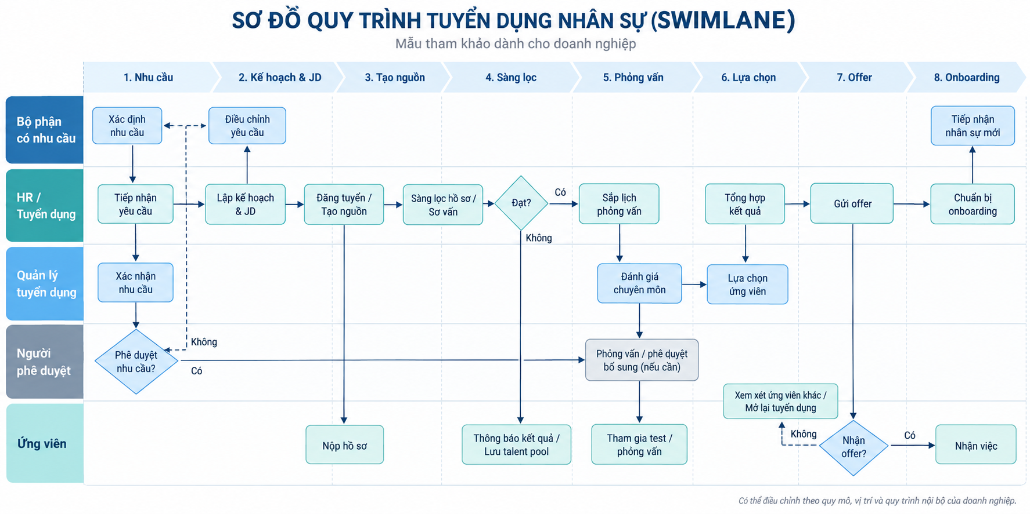
Có thể điều chỉnh số vòng phỏng vấn, cấp phê duyệt và nhánh xử lý theo từng vị trí tuyển dụng.

BẢNG TRIỂN KHAI QUY TRÌNH 8 BƯỚC
Nội dung dưới đây là khung tham khảo, có thể tùy chỉnh theo từng vị trí và quy mô doanh nghiệp.
Bước | Nội dung thực hiện | Mô tả chi tiết | Người phụ trách | Kết quả cần đạt
1 | Xác định nhu cầu tuyển dụng | Xác định vị trí, số lượng, lý do tuyển, thời điểm cần nhân sự và yêu cầu chính của vị trí. | Bộ phận có nhu cầu + HR | Nhu cầu tuyển dụng được xác nhận
2 | Lập kế hoạch & xây dựng JD | Thống nhất mô tả công việc, tiêu chí ứng viên, ngân sách, kênh tuyển dụng, lịch dự kiến và người tham gia đánh giá. | HR + Quản lý tuyển dụng | Kế hoạch tuyển dụng và JD hoàn chỉnh
3 | Tìm kiếm & thu hút ứng viên | Đăng tuyển, chủ động tìm kiếm, khai thác nguồn giới thiệu nội bộ hoặc talent pool phù hợp. | HR / Tuyển dụng | Có nguồn ứng viên phù hợp
4 | Tiếp nhận & sàng lọc hồ sơ | Đối chiếu hồ sơ với tiêu chí tuyển dụng; sơ vấn các thông tin cơ bản khi cần. | HR / Tuyển dụng | Danh sách ứng viên qua sơ tuyển
5 | Test & phỏng vấn | Tổ chức bài test, sơ vấn và/hoặc phỏng vấn chuyên môn tùy vị trí; ghi nhận kết quả theo tiêu chí thống nhất. | HR + Quản lý tuyển dụng | Có kết quả đánh giá ứng viên
6 | Đánh giá & lựa chọn | Tổng hợp kết quả các vòng, so sánh ứng viên và thống nhất người phù hợp để đề xuất tuyển dụng. | HR + Quản lý tuyển dụng | Ứng viên được lựa chọn
7 | Gửi Offer & hoàn tất thủ tục | Trao đổi điều kiện làm việc, mức lương/phúc lợi, ngày bắt đầu; gửi offer và xác nhận phản hồi. | HR / Tuyển dụng | Ứng viên xác nhận nhận việc
8 | Onboarding & đánh giá sau tuyển | Chuẩn bị hồ sơ, thiết bị, tài khoản, người hướng dẫn và kế hoạch hội nhập; theo dõi giai đoạn đầu sau nhận việc. | HR + Bộ phận tiếp nhận | Nhân sự bắt đầu làm việc và được tiếp nhận đầy đủ

SLA & PHÂN CÔNG TRÁCH NHIỆM
Thời gian dưới đây chỉ mang tính tham khảo. Có thể điều chỉnh theo cấp bậc, độ khan hiếm của vị trí và quy trình phê duyệt nội bộ.
Hoạt động | Người phụ trách | SLA tham khảo | Gợi ý kiểm soát
Phản hồi yêu cầu tuyển dụng | HR / Tuyển dụng | 1-2 ngày làm việc | Xác nhận đã nhận yêu cầu và làm rõ thông tin còn thiếu.
Hoàn thiện kế hoạch & JD | HR + Quản lý tuyển dụng | 1-3 ngày làm việc | Thống nhất tiêu chí, nội dung JD và kế hoạch triển khai.
Sàng lọc hồ sơ | HR / Tuyển dụng | 1-3 ngày từ khi nhận CV | Phản hồi trạng thái ứng viên hoặc chuyển sang vòng tiếp theo.
Sắp lịch test/phỏng vấn | HR / Tuyển dụng | 1-2 ngày | Xác nhận lịch với ứng viên và người tham gia phỏng vấn.
Phản hồi sau phỏng vấn | HR + Quản lý tuyển dụng | 1-3 ngày | Hoàn tất đánh giá và cập nhật kết quả.
Gửi offer | HR / Tuyển dụng | 1-2 ngày sau quyết định tuyển | Gửi offer và thống nhất thời hạn phản hồi.
Chuẩn bị onboarding | HR + Bộ phận tiếp nhận | Trước ngày nhận việc | Hoàn tất hồ sơ, thiết bị, tài khoản và kế hoạch tiếp nhận.
Nguyên tắc phân công
• Mỗi bước nên có một đầu mối chịu trách nhiệm chính để tránh bỏ sót hoặc chậm xử lý.
• Quản lý tuyển dụng chịu trách nhiệm về yêu cầu chuyên môn và quyết định lựa chọn trong phạm vi được phân quyền.
• HR/Tuyển dụng chịu trách nhiệm điều phối quy trình, giao tiếp với ứng viên và lưu trữ dữ liệu tuyển dụng.
• Người phê duyệt chỉ tham gia tại các điểm cần phê duyệt theo quy định nội bộ; không bắt buộc xuất hiện ở mọi vị trí.
Gợi ý: SLA là thời gian xử lý từng nhiệm vụ, không phải tổng thời gian tuyển một vị trí. Tổng thời gian tuyển còn phụ thuộc vào nguồn ứng viên, lịch phỏng vấn, cấp bậc và điều kiện thị trường lao động.

CHECKLIST TRIỂN KHAI TUYỂN DỤNG
Đánh dấu khi hoàn tất từng hạng mục. Có thể thêm/bớt theo quy trình nội bộ của doanh nghiệp.
Hoàn tất | Nhóm công việc | Hạng mục kiểm tra
☐ | Nhu cầu tuyển dụng | Nhu cầu tuyển dụng đã được xác nhận
☐ | Nhu cầu tuyển dụng | Số lượng, thời điểm cần tuyển và phạm vi công việc đã rõ
☐ | Kế hoạch | JD đã được hoàn thiện và thống nhất
☐ | Kế hoạch | Ngân sách và mức lương dự kiến đã được xác nhận
☐ | Tạo nguồn | Kênh tuyển dụng phù hợp đã được lựa chọn
☐ | Sàng lọc | Hồ sơ ứng viên đã được sàng lọc theo tiêu chí
☐ | Phỏng vấn | Lịch test/phỏng vấn đã được xác nhận với các bên
☐ | Phỏng vấn | Phiếu/tiêu chí đánh giá đã được chuẩn bị
☐ | Lựa chọn | Kết quả đánh giá đã được tổng hợp
☐ | Lựa chọn | Ứng viên được lựa chọn đã được phê duyệt nếu cần
☐ | Offer | Offer đã được gửi và có thời hạn phản hồi
☐ | Offer | Ứng viên đã xác nhận ngày nhận việc
☐ | Onboarding | Hồ sơ nhận việc đã được chuẩn bị
☐ | Onboarding | Thiết bị, tài khoản và chỗ làm việc đã sẵn sàng
☐ | Onboarding | Quản lý trực tiếp/người hướng dẫn đã nhận thông tin
☐ | Onboarding | Kế hoạch hội nhập ban đầu đã được chuẩn bị
Ghi chú / Điều chỉnh theo doanh nghiệp
........................................................................................................................................................................
........................................................................................................................................................................
........................................................................................................................................................................
........................................................................................................................................................................

